TRUNG THU HẠNH PHÚC Ở TRƯỜNG TIỂU HỌC LONG BIÊN
Các bạn nhỏ ơi, Trung thu đang đến rất gần rồi. Các bạn hãy đến với trường Tiểu học Long Biên quận Long Biên, cùng hòa chung vào không khí đón trung thu với các bạn học sinh nhà trường nhé.
Trung thu năm nay thật khác so với mọi năm, các bạn học sinh trường TH Long Biên không tập trung đông người tại sân trường vì mỗi chúng ta vẫn cần có ý thức phòng chống dịch bệnh. Các thầy cô giáo và các cô bác phụ huynh luôn mong muốn sự an toàn cho tất cả các em học sinh là cần thiết hơn bao giờ hết.
Nhưng không vì thế mà trung thu của các bạn nhỏ bớt đi niềm vui. Ngay từ ngày đầu tuần, được sự phân công của cô giáo chủ nhiệm, mỗi bạn đều chuẩn bị trang phục trung thu cho bản thân. Váy công chúa này, mặt nạ ngộ nghĩnh, áo tứ thân, đèn ông sao…chắc chắn các bạn đã sẵn sàng đến trường với tâm trạng vô cùng háo hức.
Tại lớp cô giáo cùng các bác phụ huynh đã chuẩn bị cho các con rất nhiều hoa, quả, bánh, kẹo. Còn nhiệm vụ của của các bạn ấy là cùng cô và mẹ trang trí cắt tỉa hoa như làm chó bông bằng quả bưởi, những con ếch xanh từ quả su su thêm đôi mắt đen nháy từ hạt nhãn, cái lưỡi rực rỡ từ cà rốt.Những con nhím với chiếc gai tua nhọn được các bạn dùng tăm tạo hình nhìn chú nhím thật đáng yêu trên mâm cỗ của mình.
Cô và mẹ cùng dạy các con làm bánh dẻo để mâm cỗ đầy đủ hương vị, những chiếc bánh dẻo tuy chưa trò xinh nhưng những nụ cười giòn tan khi các em cùng nhau làm được sự khen ngợi và động viên của cô, chiếc bánh cũng hạnh phúc như các thiên thần vậy.
Không khí thật sôi động và hào hứng khi đội Lân sư rồng đến và biểu diễn .Tiếng trống, tiếng chiêng rộn ràng, chú tễu ngỗ nghĩnh và hóm hỉnh, 2 chú lân song hành thật điêu luyện với các điệu nhảy tung hứng làm các bạn học sinh đều không ngớt tiếng vỗ tay giòn giã.
Hòa cùng tiếng nhạc trung thu, các tiết mục múa hát, trò chơi, câu đố vui của các nhóm bạn đã làm cho bữa tiệc trung thu thật ý nghĩa. Ban giám hiệu nhà trường đã tặng các bạn học sinh có hoàn cảnh khó khăn và khích lệ các bạn với món quà mang hương vị đặc trưng của ngày tết đoàn viên.
Tết trung thu của các bạn học sinh trường Tiểu học Long Biên đang đến rất gần rồi. Các bạn lại cùng nhau tham gia cuộc thi ảnh chủ đề “ Trung thu hạnh phúc” và bữa tiệc buffet đang chờ đón trong ngày rằm tháng tám đấy. Vậy các bạn nhỏ ơi, mỗi chúng mình hãy luôn chăm ngoan, học tốt, luôn lạc quan, yêu đời và tạo cho mình thật nhiều điều thú vị trong cuộc sống nhé để “Mỗi ngày đến trường là một ngày thật vui”.
Hình ảnh tổ chức trung thu tại trường

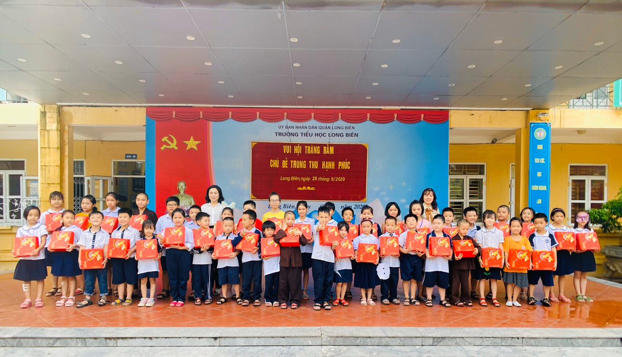
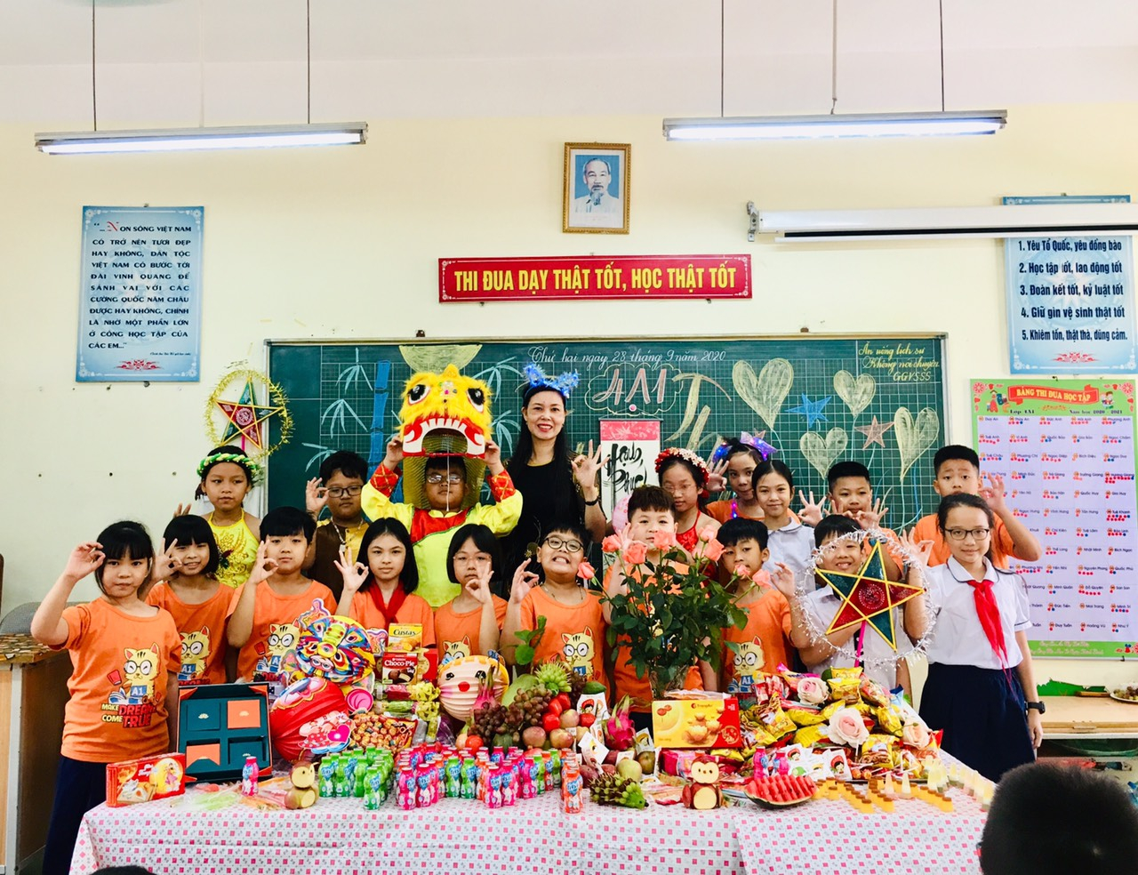

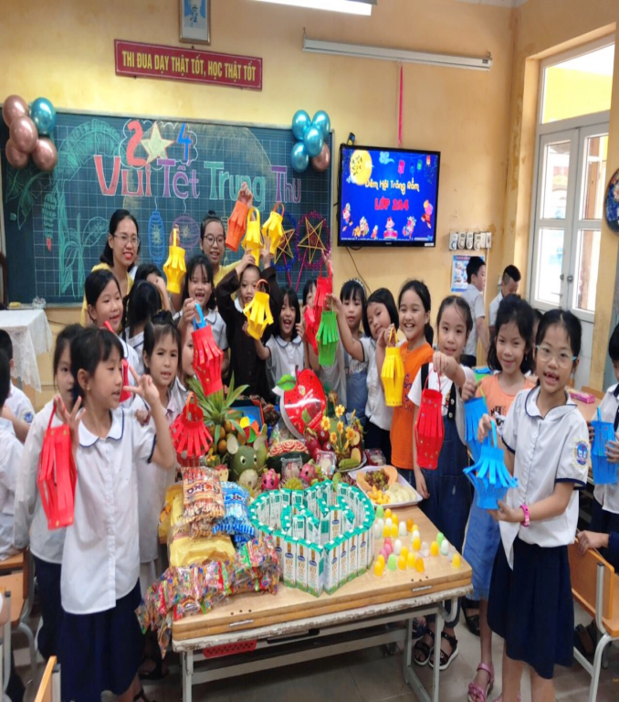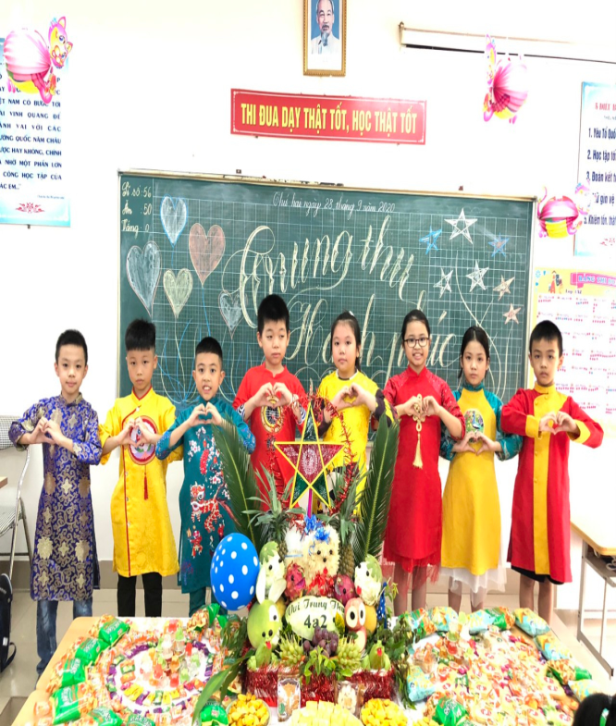

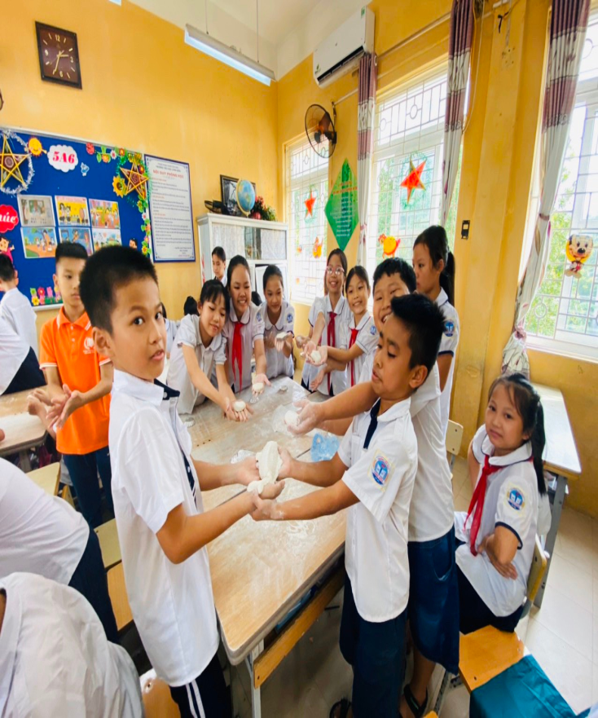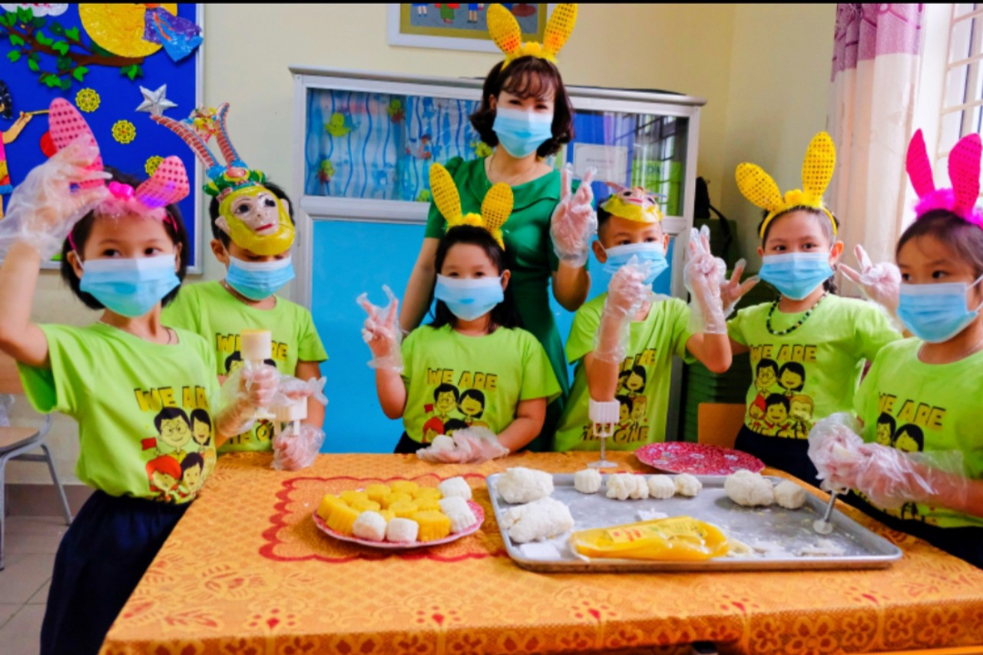

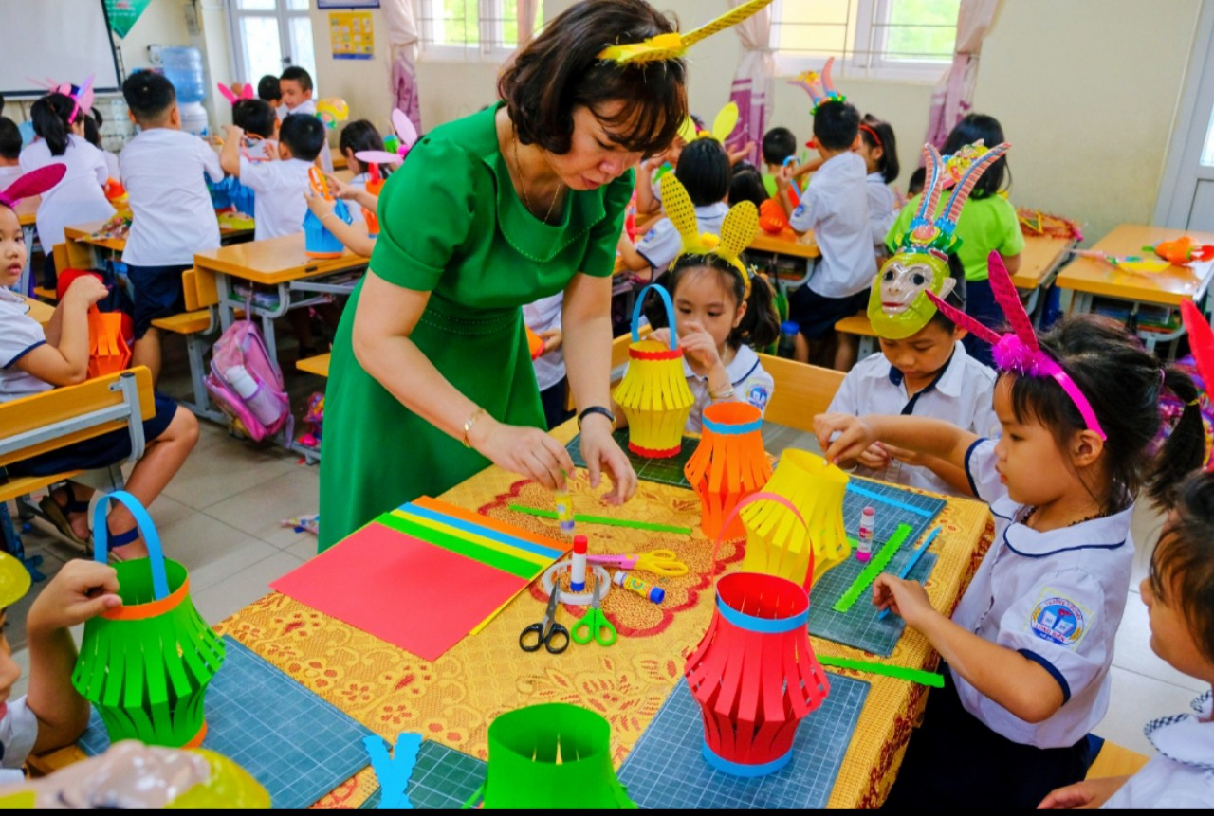
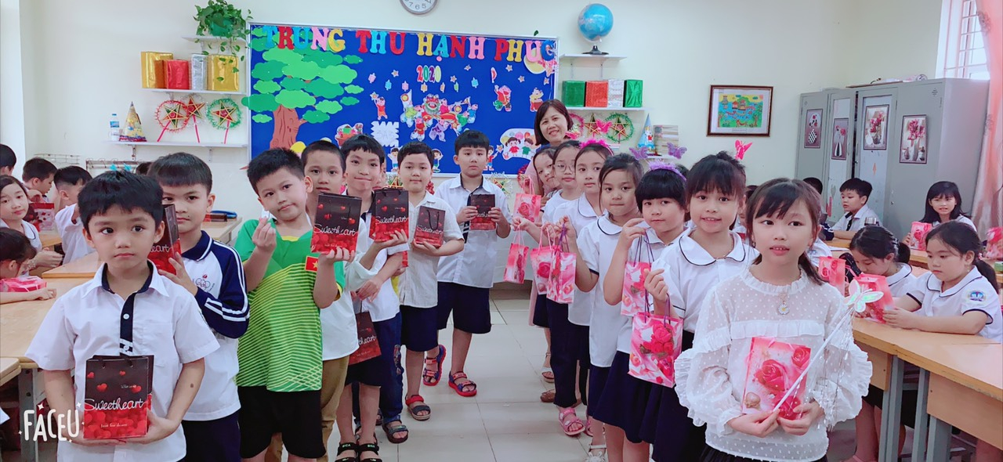
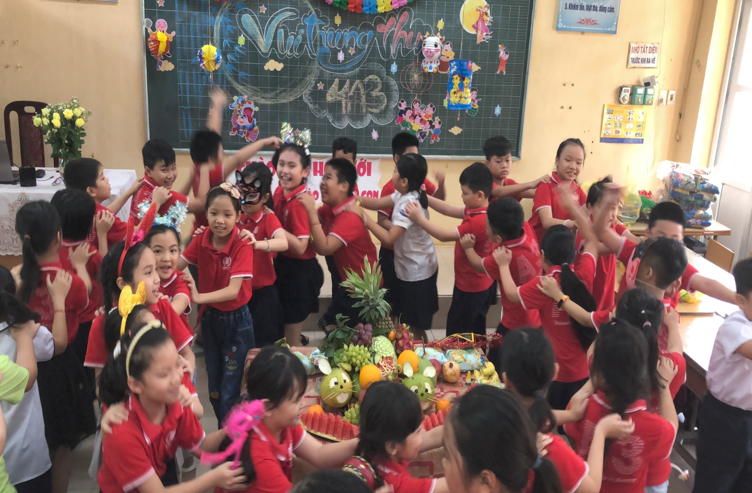

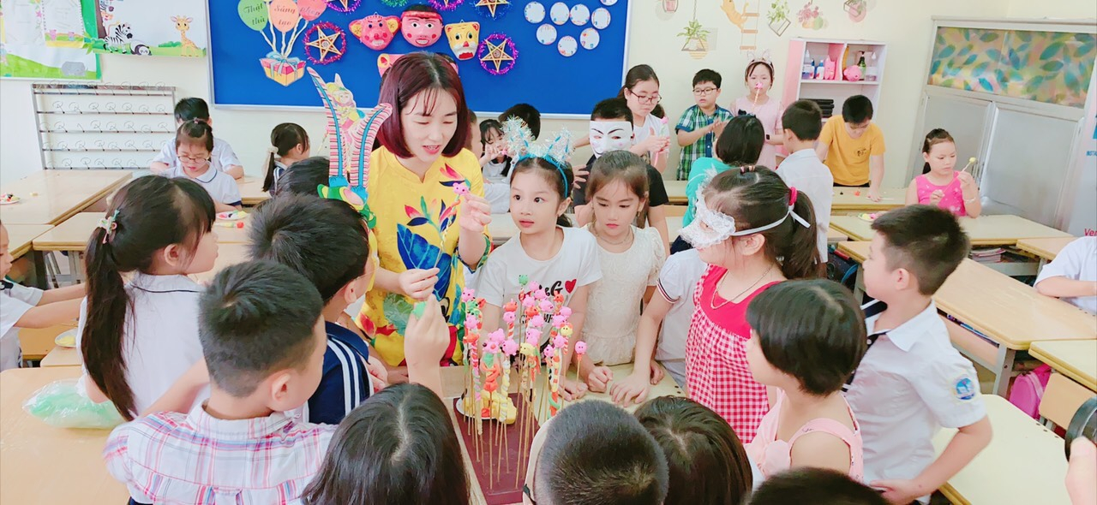

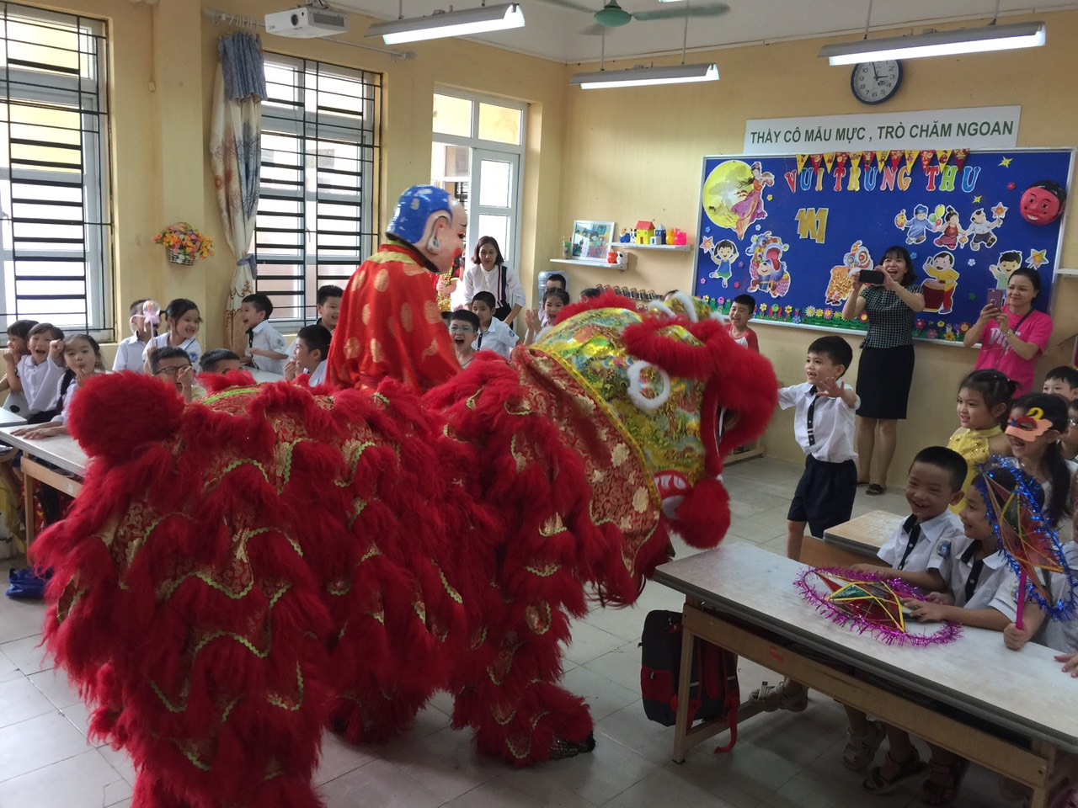
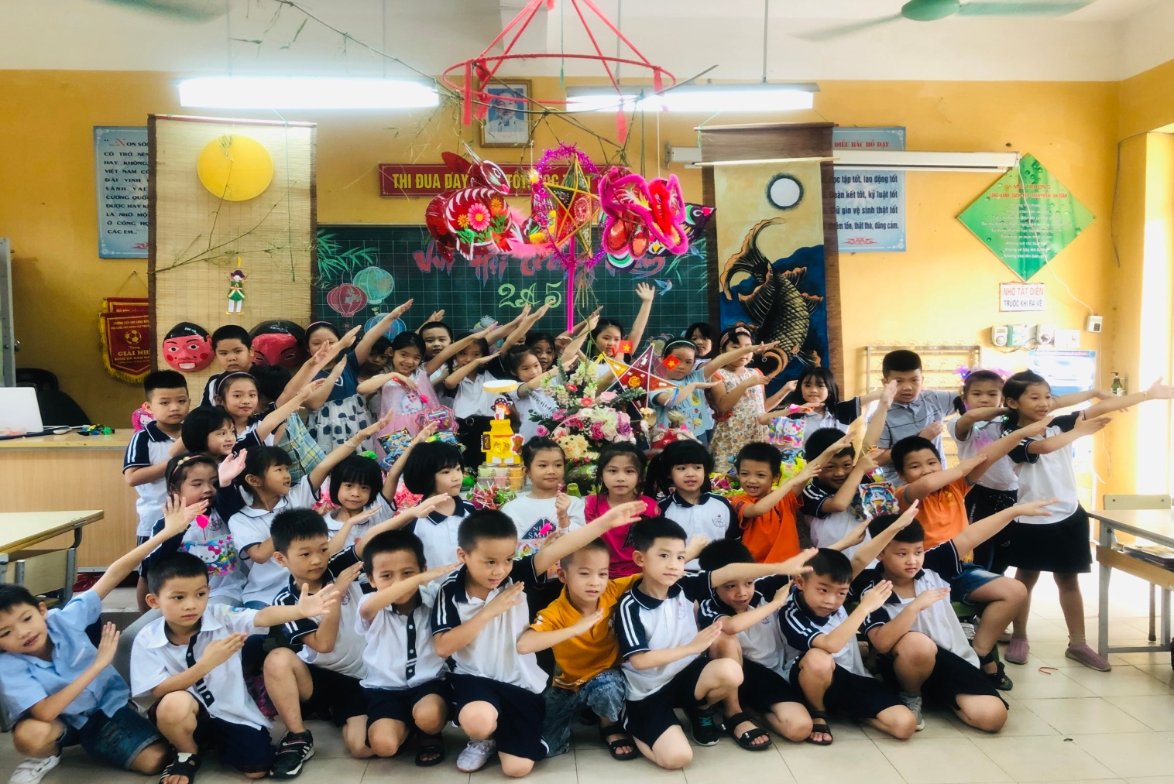
Người viết : Ngô Thị Hiền

